PRESSE-INFORMATION

Redaktion:
STAHLWILLE Pressebüro Tschorn & Partner
Eduard Wille GmbH & Co. KG Kay-Uwe Müller
Lindenallee 27 Postfach 10 11 52
42349 Wuppertal 69451 Weinheim
Tel. (0202) 47910 Tel. (06201) 5 78 78
www.stahlwille.de www.pressebuero-tschorn.de

Neu bei Stahlwille: Webinare für Anwender
Praxiswissen kompakt – Drehmomentwerkzeuge prüfen und kalibrieren

Stahlwille erweitert seinen Service rund ums Werkzeug. In neu konzipierten Webinaren wird Fachwissen zur Drehmomenttechnik vermittelt – praxisgerecht und informativ. Das nächste, rund 45-minütige Webinar wird am 19. Mai live stattfinden und kostenfrei angeboten. Thema ist der Einsatz von Prüf- und Kalibriertechnik für Drehmomentwerkzeuge und die Frage, wie die Prozesssicherheit und Qualität von Schraubvorgängen verbessert werden kann. Weitere Webinare, etwa zur drahtlosen Einbindung von Drehmomenttechnik in Industrie 4.0-Systeme, sind bereits in Vorbereitung.

Stahlwille richtet sich mit diesem neuen Angebot an Mitarbeiter aus Industrieunternehmen, Qualitätsmanagement/-sicherung, Produktionsleiter, die Drehmomentwerkzeuge einsetzen und mehr über die Prüfung- und Kalibrierung in Eigenregie erfahren möchten.

Mit einem definierten Drehmoment oder Drehwinkel wird meist bei anspruchsvollen Verbindungen gearbeitet. Hier kommt es ganz besonders darauf an, dass das Drehmomentwerkzeug korrekt misst oder auslöst. In diesem Webinar erklären die Spezialisten von Stahlwille, wie das mit einer geeignete Prüfstrategie gewährleistet wird und welche positiven Auswirkungen das auf die Prozesssicherheit und Qualität hat. Dabei wird auch darauf eingegangen, wie sich die Prüfung der Drehmomentwerkzeuge mit dem Kalibrieren in Eigenregie kombinieren lässt und so auch Kosten gesenkt werden können.

Neben der Vorstellung innovativer Technik werden auch praxisrelevante Vorgehensweisen diskutiert. Dafür ist das Webinar dreigeteilt in die Bereiche Prüfen, Kalibrieren und Integration in CAQ-Systeme.

Fragen können im Anschluss an die Präsentation gestellt werden, entweder über einen Textchat oder direkt über den Sprachchat im Webinar. Spezialisten von Stahlwille stehen direkt Rede und Antwort. Das Webinar wird auf einer browserbasierten Plattform übertragen. Es sind keine Installationen im Vorfeld erforderlich. Anmeldungen sind direkt über folgenden Link möglich: https://www.stahlwille.de/de/schulung/webinare/
Die Teilnehmerzahl ist begrenzt.

Weitere Informationen: www.stahlwille.de

Foto: Stahlwille

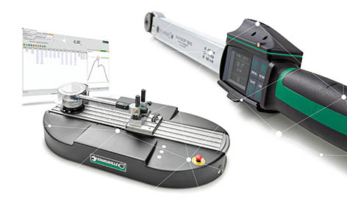
Mit einem Webinar zum Einsatz von Prüf- und Kalibriertechnik für Drehmomentwerkzeuge erweitert Stahlwille seinen Service für Anwender im Qualitätsmanagement.

